# Задание 1

## Реализовать html-страницу со списком времен года.

Иконки для выполнения задания берем из интернета любые

## Пример конечного результата:

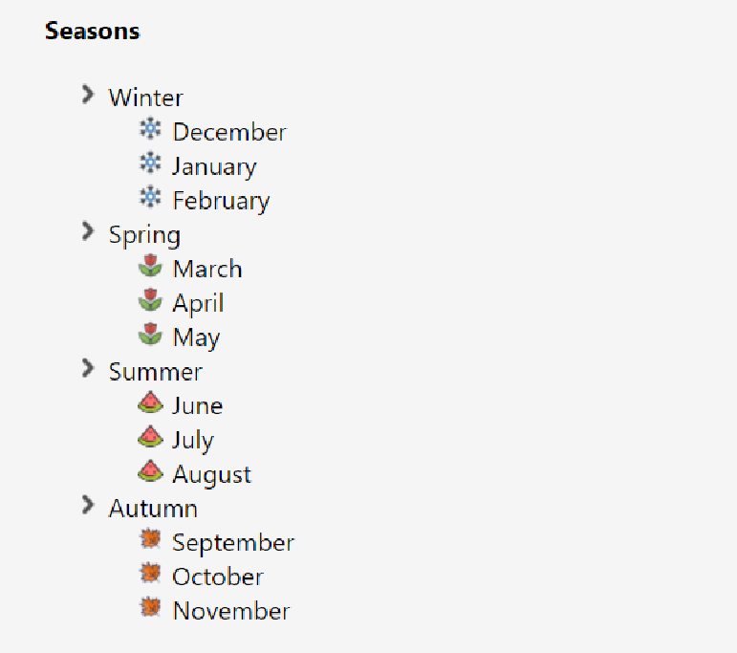

**Реализовать html-страницу с содержанием статьи.**

**Обратите внимание,** что у нумерации и текста разные стили (цвет и жирность).

## Пример конечного результата:

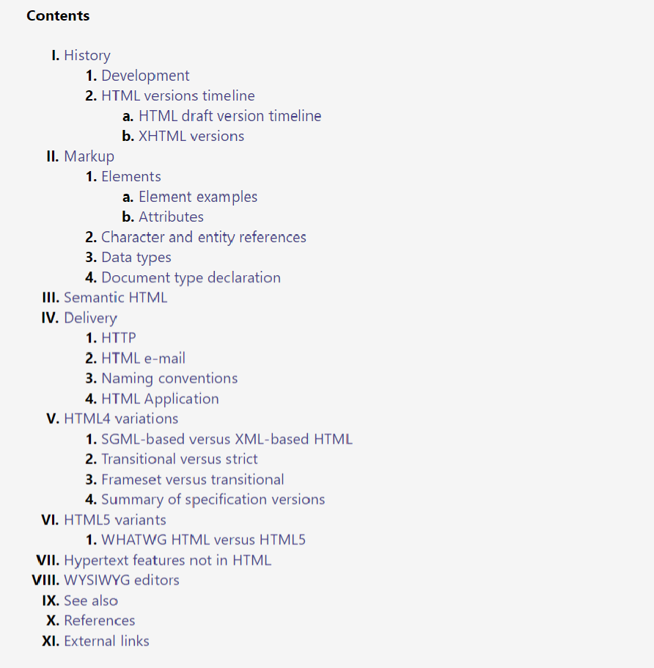

**Реализовать html-страницу со списком определений и сносками.**

Страницу стилизовать так, как показано на изображении ниже:

